**新 书 推 荐**

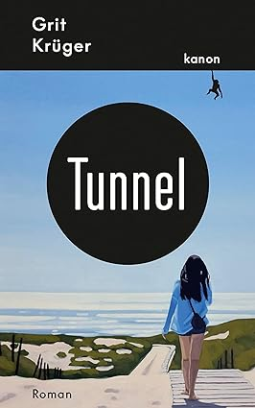**中文书名：《隧道》**

**英文书名：TUNNEL**

**作 者：Grit Krüger**

**出 版 社：Kanon Verlag**

**代理公司：ANA London/ANA/Conor**

**页 数：288页**

**出版时间：2023年3月**

**代理地区：中国大陆、台湾**

**审读资料：德语全稿**

**类 型：文学小说**

**·荣获2023年安娜·哈格奖(Anna-Haag-Preis)**

**内容简介：**

引人入胜的文学小说，从四个人的视角展开故事，探讨了贫困生活的诸多方面，包括那些令人难以启齿的尴尬部分，好评如潮中。

“我的屋里很冷，冰延伸在窗格上，像是长出了一片羽毛。街上有汽车，车灯照射下，冰羽闪闪生辉。妈妈的起居室也很冷，厨房也很冷。卫生间滴水成冰，但地板上却有几块地方是温热的，连妈妈也不知道为什么。”

玛莎和女儿京卡相依为命。寒冬中，她们无力支付供暖费用，公寓被严寒吞噬。为了熬过夜晚，她们所有用毯子堆出城堡。她们感觉被困在了这个无助的世界上。但她们还有彼此。还有一个大胆的想法。

忍受贫苦生活需要勇气，所以玛莎几乎无所畏惧。为了活过冬天，她带着女儿秘密搬进了一家养老院，并设法让其他人远离这里，以避免被发现行踪。但马莎知道这只是权宜之计。汤姆索洛夫，养老院的居住者之一，听到地下室的砂石地基传来噪音，那就是米莎正在挖掘一条隧道。这条隧道通向忠贞与安全，通向冒险与第二次机会，通向一段崭新的人生。

**作者简介：**



**格瑞特·克鲁格(Grit Krüger)**1989年出生于埃尔福特。在美因河畔的法兰克福学习比较文学研究和电影研究。她是Fluchtentier沙龙成员和Lit.Fest Stuttgart艺术团队成员。曾获得黑森-图林根青年文学论坛奖，达姆施塔特文学研讨会奖学金，巴登-符腾堡州奖学金。格瑞特住在埃特林根市。

**感谢您的阅读！**

**请将反馈信息发至：版权负责人**

**Email**：**[Rights@nurnberg.com.cn](mailto:Rights@nurnberg.com.cn)**

安德鲁·纳伯格联合国际有限公司北京代表处

北京市海淀区中关村大街甲59号中国人民大学文化大厦1705室, 邮编：100872

电话：010-82504106, 传真：010-82504200

公司网址：[http://www.nurnberg.com.cn](http://www.nurnberg.com.cn/)

书目下载：<http://www.nurnberg.com.cn/booklist_zh/list.aspx>

书讯浏览：<http://www.nurnberg.com.cn/book/book.aspx>

视频推荐：<http://www.nurnberg.com.cn/video/video.aspx>

豆瓣小站：<http://site.douban.com/110577/>

新浪微博：[安德鲁纳伯格公司的微博_微博 (weibo.com)](https://weibo.com/1877653117/profile?topnav=1&wvr=6)

微信订阅号：ANABJ2002

